第八次作业 狭义相对论 参考答案
一、选择题：
1.BC；2.A；3.C；4.C； 5.C； 6.A；7.B； 8.D；9.A； 10.D。
二、填空题：
1. 相对性原理；光速不变原理。 2. 2.5小时（150分钟）。
3. c 。 4．0.72m；44°。
5. 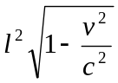。 6. 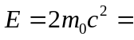1.64×10⁻¹³ J。
7. 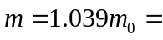9.47×10⁻³¹ kg。 8. 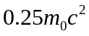。
9. 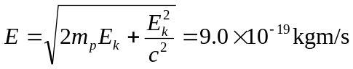。
10. 4.33×10⁻⁸ s ； 10.4m ；6.24m。
11. 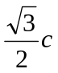 ； 0.786c ；。
三、问答题：
1．答：一个封闭系统的总能量是守恒的，但不是静止质量守恒，而是相对论质量守恒。
正负电子湮灭时，产生两个光子。与正负电子相应的静质量全部转化为光子的动质量，总质量是守恒的。
2．答：相对论的时空观认为时间与空间相互影响、不可分割，同时的相对性、长度收缩、时间膨胀；经典力学时空观认为时空彼此独立，具有同时性、绝对时间、绝对空间，时空量度与参考系无关。
四、计算与证明：
1. 证明：在S系中，光子沿x轴正方向运动，速度为c。根据速度变换式，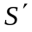系中测得的光子的速度为：
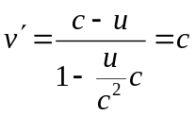 得证
2. 解：（1）运动时间：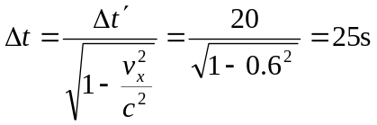
（2）运动长度：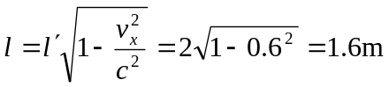
（3）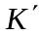系中：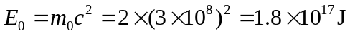
K系中：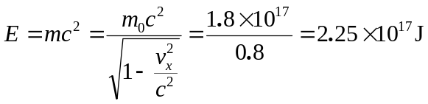
3．解：（1） 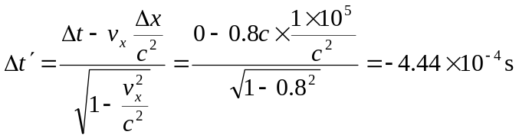
（2） 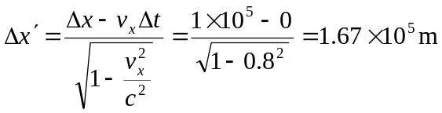

4．解：反应放出的能量：
氢燃烧放出的能量：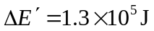
则 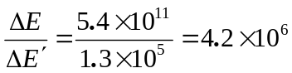

5. 解：取实验室为K系，沿x轴负方向运动的电子束为K’系，沿x轴正方向运动的电子为运动物体。 则：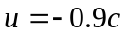， 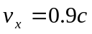
由相对论速度变换： 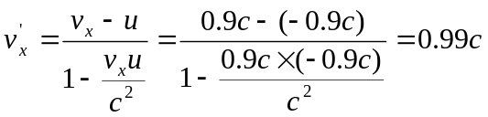
即两束电子的相对速度为0.99c。

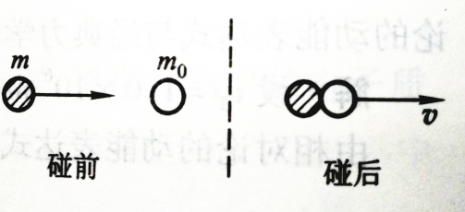
6. 解：根据运动粒子的总能量和总动量的关系
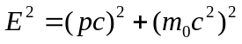 （1）
可知，碰撞前运动粒子的动量为
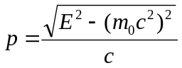 （2）
其中，总能量E为 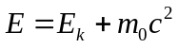 （3）
式中E_{k}为运动粒子的动能。
- 设碰撞前系统内运动粒子的总能量为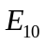，据题意和（3）式可知
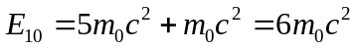
由（2）式可知，碰撞前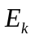系统内动粒子的总动量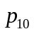为
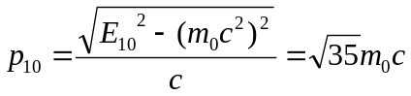
由于碰撞前系统内另一粒子静止，故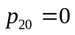.
所以，碰撞前粒子系统的总动量为 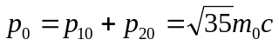
- 碰撞前系统的总能量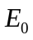应为两个粒子的总能量之和，即
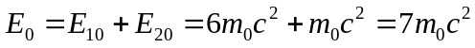
- 设碰撞后复合粒子的动量为p，总能量为E，质量为m，运动速度为v。
根据动量守恒，有 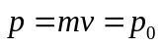
根据总能量守恒，有 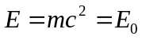
所以， 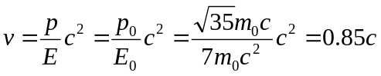
- 复合粒子的静止质量为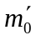，由（1）式得
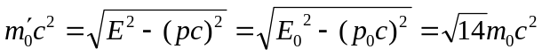
所以，复合粒子的静止质量 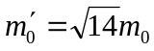
由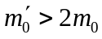可知，碰撞前后粒子系统的静质量不守恒，碰撞前运动粒子的部分动能转化为复合粒子的质量。

